附件1：北京新世纪日航饭店路线示意图
北京新世纪日航饭店
一、机场——北京新世纪日航饭店
ａ.乘出租车的代表请在机场正规的出租车站租车，机场可直接达到北京新世纪日航饭店约100元。
b.在首都机场乘坐地铁机场专线至东直门 换乘2号线至西直门 换乘 4号线至动物园，步行至白石桥东，即到。
二、北京站——北京新世纪日航饭店
从北京站西乘坐103路上行(北京站西-动物园),至动物园站下车，步行至白石桥东，即到。
三、北京西站——北京新世纪日航饭店
从北京西站乘坐320路上行(北京西站-西苑),至白石桥南站下车，步行至白石桥东，即到。
四、北京南站——北京新世纪日航饭店
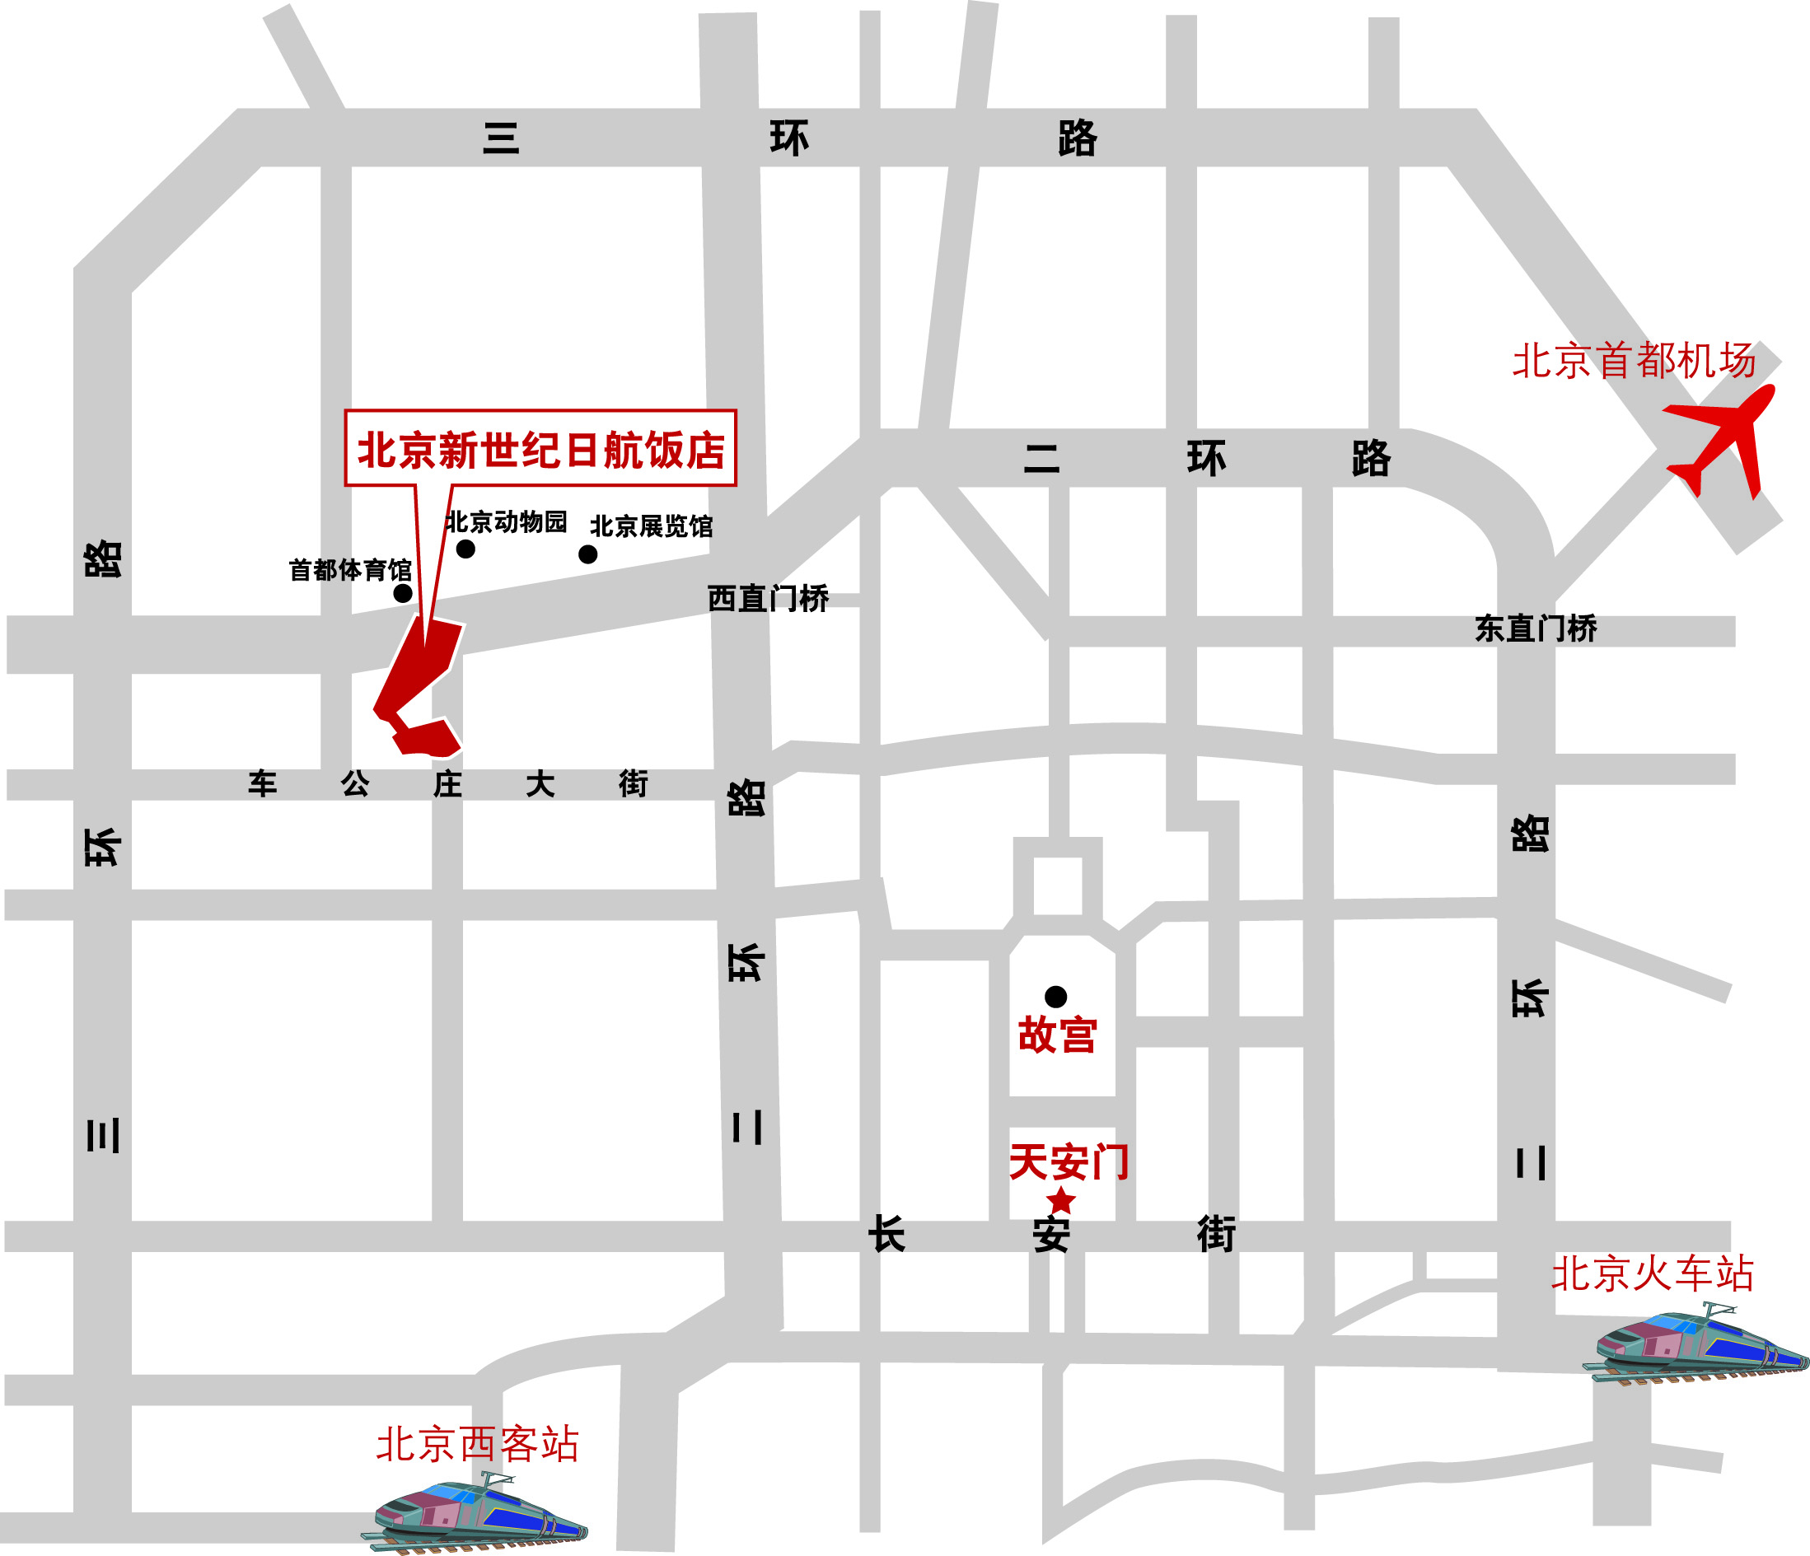
从北京南站乘坐地铁4号线下行(公益西桥-安河桥北),至国家图书馆站下车，步行至白石桥东，即到。

